  ΑΡΙΣΤΟΤΕΛΕΙΟ  ΠΑΝΕΠΙΣΤΗΜΙΟ  ΘΕΣΣΑΛΟΝΙΚΗΣ | 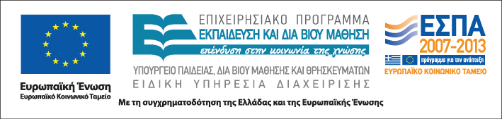

Δράση: Επιμόρφωση εκπαιδευτικών και μελών της εκπαιδευτικής κοινότητας
Υποδράση: Ενδοσχολική Επιμόρφωση, Επιστ.υπεύθυνη: Μαρία Λιακοπούλου

Μεθόδευση και μέσα διδασκαλίας
στην πολυπολιτισμική τάξη



19, 23 & 26 Μαΐου 2011

11^{ο} & 2^{ο} Δημοτικό Σχολείο Ηρακλείου

Πέμπτη 19 Μαΐου

17:00 - 21:00 Αναγνωρίζοντας το ρατσισμό στο πολυπολιτισμικό
(με διάλειμμα) σχολείο

Οδυσσέας Ευαγγέλου, Σχολικός Σύμβουλος

Δευτέρα 23 Μαΐου

17:00 – 21:00 Αξιοποίηση του διδακτικού υλικού της Ελληνικής ως
(με διάλειμμα) δεύτερης γλώσσας σε μικτές τάξεις

Αναστασία Μαγγανά, Μέλος Ε.Ε.ΔΙ.Π. στο Διδασκαλείο της Νέας Ελληνικής, Ε.Κ.Π.Α.

Πέμπτη 26 Μαΐου

17:00 – 20:45 Αξιοποίηση των πρακτικών διαφοροποίησης της
(με διάλειμμα) διδασκαλίας των φυσικών επιστημών σε πολυπολιτισμικές τάξεις: χρήση εναλλακτικού υλικού

Ιωάννης Γούλατης, Δρ. Φυσικής

20:45 – 21:00 Αξιολόγηση του σεμιναρίου

